Физика преподаватель Давыдова Л.Г.
( адрес dawidowa. liubov @yandex.ru)

Группа № 6«Мастер по лесному х/ву»
преподаватель Давыдова Л.Г.
( адрес dawidowa. liubov @yandex.ru)
ТЕМА: Радиоактивность.
Радиоактивность—это самопроизвольное испускание излучения каким-либо элементом, обусловленное распадом атомных ядер. Явление радиоактивности обнаружил Антуан Анри Беккерель в 1896 г. Он установил, что урановые соли вызывают почернение фотографических
пластинок даже завернутых в черную бумагу. Он обнаружил также, что эти соли способны ионизировать газы и таким
образом разряжать электроскоп.
В 1898 г. Мария Склодовская-Кюри использовала этот способ ионизации для изучения радиоактивности руды, называемой смоляной обманкой. Смоляная обманка является урановой рудой и состоит главным образом из U^{3O8}. Кюри обнаружила, что радиоактивность какой-либо массы урановой руды больше, чем у такой же массы чистой урановой соли. Пользуясь химическими методами разделения, она сумела выделить из руды два новых радиоактивных элемента и дала им названия полоний и радий. Радиоактивность радия оказалась приблизительно в миллион раз больше, чем урана. Вскоре после этого (1899 г.) сотрудник Кюри, Андре Дебьерн, открыл еще один радиоактивный элемент—актиний.
Резерфорд, изучая радиоактивное излучение, обнаружил его сложный состав. Он поместил радиоактивный препарат в свинцовый сосуд с отверстием. Над сосудом расположил фотопластинку, на которую падало радиоактивное излучение, выходившее через отверстие и прошедшее через магнитное поле.
Когда фотопластинку проявили, то на ней обнаружили три тёмных пятна. Одно пятно располагалось точно напротив отверстия. Это значит, что магнитное поле на него не действовало и заряженных частиц в этом излучении нет. Его назвали гамма-излучением (γ-излучение). Гамма-излучение представляет собой электромагнитное излучение или поток фотонов.
Наличие двух боковых пятен по разную сторону от центрального означает, что существуют два излучения, состоящие из частиц, имеющих заряды противоположных знаков. Эксперимент показывает, что одно из них представляет собой поток положительно заряженных частиц. Их назвали α-частицами. Другое излучение состоит из отрицательно заряженных частиц. Их назвали β-частицами.
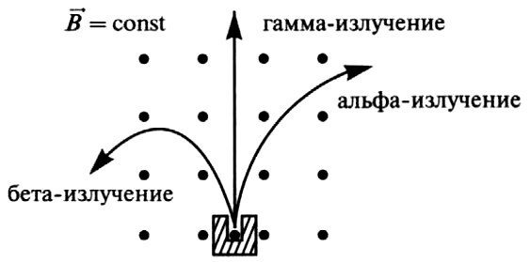
Изучение этих излучений позволило сделать вывод, что α-частицы — это ядра атома гелия. Их массовое число — 4, а зарядовое число (электрический заряд) +2, т.е.
β-частицы представляют собой электроны. Их массовое число равно 0, а зарядовое число равно –1, т.е.
Радиоактивные элементы, испуская излучение, превращаются в другие элементы. При этом, поскольку излучение приводит к появлению нового химического элемента, можно сделать вывод, что изменения происходят именно с ядром атома.
Радиоактивное превращение ядер одних элементов в ядра других элементов называют радиоактивным распадом .Существует три вида радиоактивного распада: альфа–, бета– и гамма–излучения.
Альфа–распад. Превращение атомных ядер, сопровождаемое испусканием альфа–частиц (ядер гелия ).
Бета–распад. Радиоактивные ядра могут выбрасывать поток электронов
Гамма–излучение. Возникает при ядерных превращениях и представляет собой электромагнитное излучение. Имеет высокую энергию.
Э. Резерфорд установил, что воздух сильнее всего ионизуют альфа–лучи, в меньшей степени – бета–лучи и совсем плохо – гамма–лучи. Поэтому проникающая способность оказалась самая малая у альфа–лучей (лист бумаги, несколько сантиметров слоя воздуха), а бета–лучи проходят сквозь алюминиевую пластину толщиной в несколько миллиметров. Очень велика проникающая способность у гамма–лучей (например, для алюминия – пластины толщиной в десятки сантиметров).
Ответить на вопросы:
- Что такое радиоактивность?
- Как была открыта радиоактивность?
- Какой опыт был проведён по определению состава радиоактивного излучения?
- Что такое радиоактивный распад?
- Что такое альфа–лучи, бета–лучи, гамма лучи?
- Какова проникающая способность лучей?

